Cartella stampa presentazione
circuito Volley S3

Frascati, 28 febbraio 2023

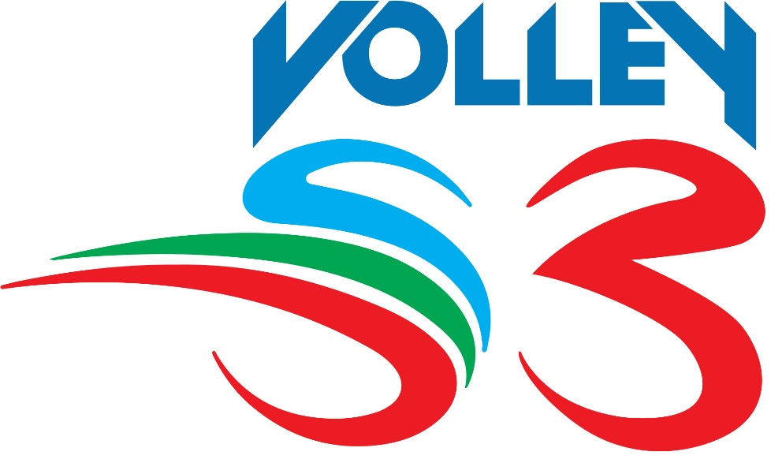

Frascati 28 febbraio 2023. Si alza ufficialmente il sipario sul circuito 2023 del Volley S3 che sarà caratterizzato da una lunga ed intensa stagione.
Oggi, infatti, nell’ambito della conferenza stampa di presentazione, tenutasi nella prestigiosa sala Magellan del Centro europeo per l’osservazione della Terra, sono state presentate le 9 tappe della stagione 2023 che attraverseranno la penisola dal 10 marzo al 31 maggio. Un fil rouge che collegherà simbolicamente tutte le città che nei mesi di agosto e settembre ospiteranno i Campionati Europei femminili e maschili.
Si tratterà di una piacevole e allegra anteprima, in cui i bambini la faranno da padrona, in attesa di vivere un’estate piena di appuntamenti con i Campioni del Mondo di Ferdinando De Giorgi e le Campionesse d’Europa di Davide Mazzanti.
Il tour 2023 del Volley S3 partirà da Verona, sede della prima tappa in programma venerdì 10 marzo. Il villaggio del divertimento si sposterà poi, 17 aprile, ad Ancona dove i piccoli atleti daranno vita ad una giornata dedicata al Volley S3 e al divertimento.
Il tour della schiacciata entrerà successivamente nel vivo con gli appuntamenti di Firenze (27 aprile) e Bari (4 maggio), prima di proseguire con Bologna (11 maggio), Torino (17 maggio), Monza (22 maggio) e Roma (26 maggio). Ultima tappa sarà in Umbria con Perugia che accoglierà i piccoli pallavolisti mercoledì 31 maggio.
Il circuito del Volley S3, cresciuto notevolmente negli ultimi anni, in questa stagione sarà affiancato da numerosi prestigiosi partner, a cominciare dall’ ESA che ha firmato con la Federazione Italiana Pallavolo una lettera di intenti con l’obiettivo di formare e promuovere giovani talenti nel mondo della ricerca scientifica e nel campo delle professioni con attinenza al settore spaziale e dello sport. Altro partner di assoluto prestigio sarà Rai Kids che in questo 2023 sarà media partner del progetto federale. Altri prestigiosi partner saranno il Dipartimento per lo Sport, l’Università degli Studi di Roma “Tor Vergata”, EBRI e Coldiretti.
Non solo prestigiose partnership istituzionali ma anche brand commerciali hanno deciso di affiancare il progetto dedicato ai più giovani: Decathlon e Parmigiano Reggiano saranno presenti nel circuito del divertimento, della schiacciata e del sorriso.
FIPAV e Decathlon hanno siglato nel 2022 un protocollo di intendi per rendere più accessibile lo sport attraverso i propri prodotti, in questa nuova stagione hanno raggiunto l’accordo per la produzione dei palloni ufficiali del movimento volley S3, con il logo della Federazione Italiana Pallavolo e del Volley S3. I nuovi palloni, disponibili da febbraio in tutti i negozi Decathlon e su decathlon.it, saranno messi a disposizione dei Comitati regionali e territoriali FIPAV e saranno presenti nelle tappe del villaggio del volley S3 per il prossimo biennio.

La stagione del Volley S3
Il programma
10 marzo – Verona
17 aprile – Ancona
27 aprile – Firenze
4 maggio – Bari
11 maggio – Bologna
17 maggio – Torino
22 maggio – Monza
26 maggio – Roma
31 maggio – Perugia

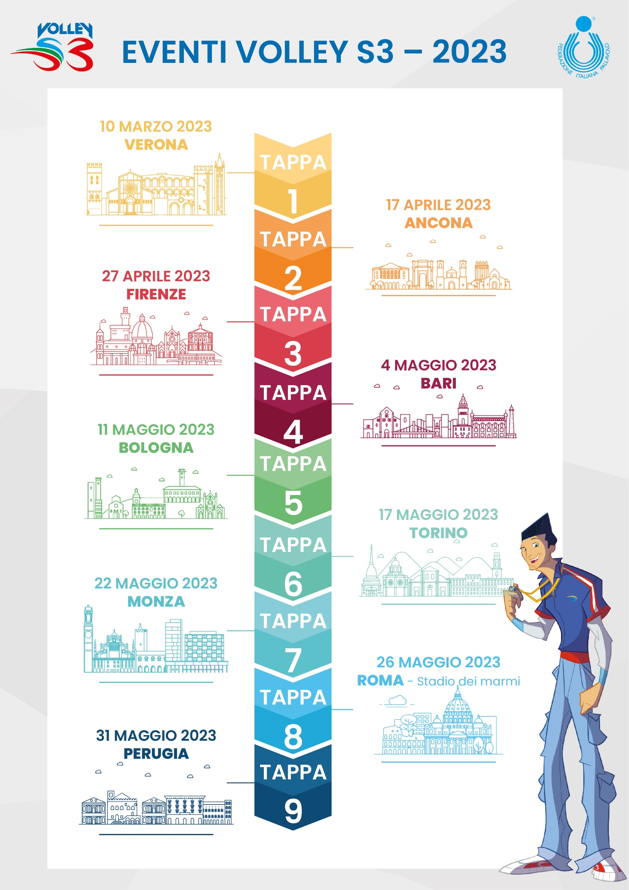
Il progetto Volley S3
Il Volley S3 è un inno alla gioia e un metodo semplice per promuovere la pallavolo portando i bambini immediatamente alla schiacciata abbassando la rete ed innalzando il divertimento. La Federazione Italiana Pallavolo con l’attività del Volley S3 vuole introdurre un nuovo modo di avvicinarsi al volley, in ambito sia federale che scolastico. Questo progetto pone al centro dell’attenzione delle attività promozionali il divertimento come generatore di entusiasmo, promozione e affezione alla pratica del volley. Con il Volley S3 si vogliono avviare i “giovani” al gioco della pallavolo in maniera diversa, partendo dal “giocare” per arrivare al “gioco della pallavolo”, seguendo un percorso formativo che stravolge l’approccio al nostro sport senza, per questo, tralasciare gli aspetti didattici dello sviluppo coordinativo motorio, delle tecniche e di tutti quegli elementi socio-relazionali che tanto caratterizzano gli sport di squadra. La Federazione Italiana Pallavolo, con il progetto Volley S3, intende accomunare l’attenzione alla crescita motoria, e non solo, dei nostri ragazzi – il divertimento, il gioco e la schiacciata sono il cuore pulsante del progetto tecnico – alla riflessione su alcuni importanti aspetti etico-valoriali, che proprio la “S” del nome vuole declinare.
Andrea Lucchetta: il master Smart Coach
In campo con i tantissimi ragazzi che animeranno le piazze dove approderà il tour del Volley S3 2023, oltre agli smart coach, ci sarà anche Andrea Lucchetta tra gli ideatori del progetto assieme ai tecnici Marco Mencarelli e Mario Barbiero. La presenza dell’ex campione del Mondo renderà ancor più indimenticabili le giornate per i giovanissimi pallavolisti che vi parteciperanno.

FIPAV e progetto IRIDE: una partnership iniziata tre anni fa
Il rapporto di collaborazione tra la Federazione Italiana Pallavolo, l’Agenzia Spaziale Italiana (ASI) e l’European Space Agency (ESA) è nato il 25 febbraio del 2019 in occasione del Diversity Day, evento ASI svoltosi a Roma che ha avuto come temi principali “Diversità ed Inclusività” (D&I): due aspetti sui quali negli ultimi anni si è concentrata sempre più l’attenzione di tutti gli ambienti lavorativi, incluso il settore spaziale. La collaborazione FIPAV-ASI ha vissuto poi il momento clou quando l’astronauta italiano dell’Agenzia Spaziale Europea (ESA) Luca Parmitano, ha portato nello spazio la maglia della nazionale femminile medaglia d’Argento alla rassegna iridata del 2018. Sabato 20 luglio 2019 infatti dal cosmodromo di Baikonur (Kazakistan), nel giorno del cinquantesimo anniversario dello sbarco sulla Luna, Luca Parmitano partì alla volta della Stazione Spaziale Internazionale per la missione Beyond, portando con sé, a bordo della navetta Soyuz MS-13, proprio il cimelio azzurro destando grande stupore e interesse in tutto il palcoscenico sportivo e non solo. Per celebrare questa importante partnership la FIPAV realizzò un video emozionale dal titolo: “Tutto ciò che è pensabile è possibile”. Altro importante momento di questa fruttuosa collaborazione è stato il tweet di in bocca la lupa di Luca Parmitano rivolto alla nazionale femminile di Davide Mazzanti con l’immagine della maglia azzurra, autografata dalle atlete. La maglia della nazionale azzurra è stata poi protagonista di una puntata nella web series “Beyond”, ideata dall’Agenzia Spaziale Italiana e trasmessa ogni settimana su Corriere.it.
Importante è stato anche il record message che il Comandante della Stazione Spaziale Internazionale ha dedicato alle atlete della nazionale femminile prima della partecipazione ai Giochi Olimpici di Tokyo. Questo parte del discorso riservato alle azzurre: “Il nostro obiettivo è quello di allargare i confini della scienza, della tecnologia e per imparare cosa dobbiamo costruire e inventare per poter continuare a esplorare e a spingerci oltre, in inglese Beyond. È infatti Beyond il nome che ho scelto per questa nostra importante missione. Un nome che personalmente credo si avvicini molto al mondo dello sport sia come appassionato sia come atleta. Un atleta penso debba sempre cercare di spingersi oltre. Questo è il motivo per cui ho deciso di portare con me la maglia della nazionale femminile autografata da tutte le atlete. Le ragazze mi hanno ispirato come spirito di squadra e come spirito di sacrificio. Ho seguito e ho gioito per la conquista del pass per le Olimpiadi di Tokyo e per la medaglia di Bronzo agli Europei. Mi congratulo e vi ringrazio con voi per tutte le emozioni che ci avete fatto vivere. Siete arrivate fino a quassù. Tutto ciò che è pensabile è possibile. In bocca al lupo a tutti noi”.
Il 9 gennaio 2020, poi, una video telefonata dallo spazio ha messo in contatto lo stesso Luca Parmitano e la nazionale azzurra femminile.
Altro momento da ricordare è stato il messaggio rivolto dall’astronauta Samantha Cristoforetti dedicato alle nazionali azzurre prima dell’esordio nelle rispettive rassegne iridate del 2022. La collaborazione tra Federazione Italiana Pallavolo, Agenzia Spaziale Italiana e Agenzia Spaziale Europea è pronta a scrivere nuove e avvincenti pagine a partire da quella di oggi.
ESA e Federazione Italiana Pallavolo, infatti, hanno firmato una lettera di intenti con l'obiettivo di formare e promuovere giovani talenti nel mondo della ricerca scientifica, in particolare nel campo delle professioni tecnico-scientifiche con attinenza al settore spaziale e dello Sport. Tra le varie attività previste nella lettera di intenti, ESA e FIPAV collaboreranno nell’attuazione di un composito progetto che possa rappresentare un momento di crescita per i bambini che prendono parte alle Feste del Volley S3 abbinando la promozione e la conoscenza dello sport della Pallavolo con la realizzazione di attività di divulgazione e di laboratori, dedicati ai ragazzi e alle loro famiglie per generare interesse alla conoscenza del progetto IRIDE e del settore spaziale.

